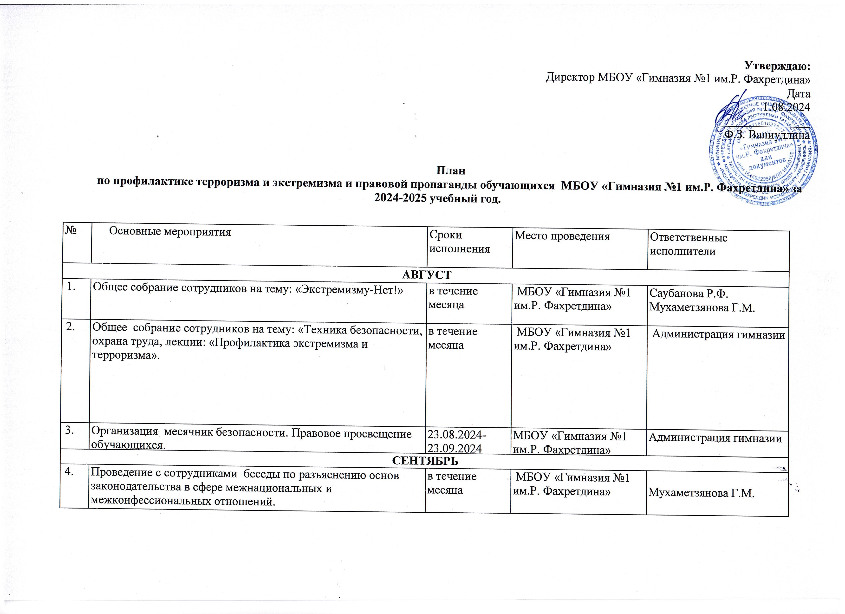
5 | Беседа «Терроризм-угроза ХХI века».» «Наша родина - Россия» | в течение месяца | Подростковый клуб  «Заря» | Саетова А.И. 10а
6 | Проведение единого урока на тему «Экстремизму- Нет!» | в течение месяца | МБОУ «Гимназия №1 им.Р. Фахретдина» | Классные руководители 1-11 классов
7 | Урок памяти “Мы помним вас, дети Беслана» - Час памяти о событиях 1-3 сентября 2004 года в г. Беслан для читателей –подростков. | в течение месяца | МБОУ «Гимназия №1 им.Р. Фахретдина» | Классные руководители 1-11 классов
8 | Классный час: «Имя трагедии - Беслан», посвященный Дню солидарности в борьбе с терроризмом. | в течение месяца | МБОУ «Гимназия №1 им.Р. Фахретдина» | Классные руководители 1-11 классов
9 | Проведение родительских собраний. Просмотр видеороликов против терроризма, экстремизма. | 16.09.2024 | МБОУ «Гимназия №1 им.Р. Фахретдина» | ЗДВР Мухаметзянова Г.М.
ОКТЯБРЬ
 | Раздача памяток родителям «Профилактика экстремизма и терроризма». | в течение месяца | МБОУ «Гимназия №1 им.Р. Фахретдина» | Социаль педагог, ЗДВР, психолог, педагог—организатор, отряд профилактики
 | Акция «Молодежь - за мир, против терроризма и экстремизма!» | в течение месяца | МБОУ «Гимназия №1 им.Р. Фахретдина» | Классные руководители, 10,11 классы
 | «Мы против террора!». Просмотр профилактических видеороликов. | в течение месяца | МБОУ «Гимназия №1 им.Р. Фахретдина» | Классные руководители  8-9 классы
НОЯБРЬ
 | Встреча детей с участковым полиции «Правила- сохранение жизни». Урок правогого просвещения. | в течение месяца | МБОУ «Гимназия №1 им.Р. Фахретдина» | 7-11 классы
 | Интерактивное занятие: «Уроки толерантности» на тему: «Терроризм-зло против человечества». | в течение месяца | Подростковый клуб  «Заря» | Саетова 8а класс
 | Дополнительные инструктажи с преподавателями и воспитанниками по порядку действий при угрозе совершения террористического акта (в том числе по действиям при обнаружении подозрительных предметов | в течение месяца | МБОУ «Гимназия №1 им.Р. Фахретдина»
ДЕКАБРЬ
 | Встреча с инспектором ПДН | в течение месяца | МБОУ «Гимназия №1 им.Р. Фахретдина» | 5-6 классы
 | Оформление памяток безопасности для родителей и учащихся. | в течение месяца | МБОУ «Гимназия №1 им.Р. Фахретдина» | Руководитель кружка «Офык». Галиева А.Ф.
 | Посещение объектов культуры г. Альметьевска | в течение месяца | МБОУ «Гимназия №1 им.Р. Фахретдина» | Классные руководители 1-11 классов
 | Организация круглых столов с представителями 2-х религиозных конфессий и руководителями общественных организаций | в течение месяца | МБОУ «Гимназия №1 им.Р. Фахретдина» | Классные руководители 1-11 классов
ЯНВАРЬ
 | Проведение учебных занятий по профилактике поступления заведомо ложных сообщений о террористических актах. | по плану образовательных учреждений | МБОУ «Гимназия №1 им.Р. Фахретдина» | Классные руководители 1-11 классов
 | Осуществление комплексных проверок по состоянию организации воспитательной работы антитеррористической и противодиверсионной защищенности в классах | в течение месяца | МБОУ «Гимназия №1 им.Р. Фахретдина» | ЗДВР, Мухаметзянова Г.М.
 | Подготовка и осуществление информационно-пропагандистских мероприятий, направленных на противодействие идеологии терроризма. | в течение месяца | МБОУ «Гимназия №1 им.Р. Фахретдина» | Отряд профилактики. Саетова А.И.
ФЕВРАЛЬ
 | Подготовка и распространение учебно-методических и информационно-справочных материалов по действиям в случае угрозы или террористического акта, обнаружения подозрительных предметов и т.д. | по мере подготовки материалов | МБОУ «Гимназия №1 им.Р. Фахретдина» | ЗДВР, Мухаметзянова Г.М.  Отряд профилактики. Саетова А.И.
 | Организация обучения, проведение инструктажей персонала по вопросам противодействия терроризму, ОТ. | в соответствии с  установленными  нормативными  сроками | МБОУ «Гимназия №1 им.Р. Фахретдина» | Администрация гимназии
 | Организация проверки готовности охраны в образовательных учреждениях, их умение реагировать на возможные террористические акты. | в оперативном режиме | МБОУ «Гимназия №1 им.Р. Фахретдина» | Администрация гимназии
МАРТ
 | Проведение уроков по основам знаний, направленных на формирование толерантных отношений. | в течение месяца | МБОУ «Гимназия №1 им.Р. Фахретдина» | Классные руководители 1-11 классов
 | Проведение тематических классных часов, бесед: «Формирование антитеррористического сознания подрастающего поколения», «Давайте дружить народами», «Приемы эффективного общения», «Все мы разные, но все мы заслуживаем счастья», «Профилактика и разрешение конфликтов». | в течение месяца | МБОУ «Гимназия №1 им.Р. Фахретдина» | Классные руководители 1-11 классов
 | «Опасные грани жизни и пути их преодоления» - круглый стол | в течение месяца | МБОУ «Гимназия №1 им.Р. Фахретдина» | Классные руководители 11 классов
АПРЕЛЬ
 | Просветительский час: «Профилактика терроризма и экстремизма». | в течение месяца | МБОУ «Гимназия №1 им.Р. Фахретдина» | Классные руководители 10 классов.
 | Круглый стол «Дөньялар имин булсын». | в течение месяца | МБОУ «Гимназия №1 им.Р. Фахретдина» | Классные руководители 9 классов.
 | Деловая игра для подростков «Я и МЫ!» | в течение месяца | Подростковый клуб «Заря» | Социальный педагог Саетова А.И.
МАЙ
 | Организация встречи с родителями 5 классов по вопросу: «Воспитание толерантного поведения детей». | В течение месяца | МБОУ «Гимназия №1 им.Р. Фахретдина» | Классные руководители 5 классов.
 | Конкурс рисунков, выпуск стенгазет на тему: «Мы выбираем мир без нацизма», «Мы за дружбу народов» | в течение месяца | МБОУ «Гимназия №1 им.Р. Фахретдина» | Руководитель кружка «Юный художник» Кильдюшова Э.Г.
 | Освещение мероприятий в СМИ | В течение месяца | МБОУ «Гимназия №1 им.Р. Фахретдина» | Руководитель кружка «Офык». Мингалимова Г.И.
 | Дополнительные инструктажи с преподавателями и воспитанниками по порядку действий при угрозе совершения террористического акта (в том числе по действиям при обнаружении подозрительных предметов | В течение месяца | МБОУ «Гимназия №1 им.Р. Фахретдина» | Классные руководители 1-11 классов

